[В Сураже сотрудники УВД Витебской области провели субботник на месте захоронения погибших милиционеров](https://vitvesti.by/obshestvo/v-surazhe-sotrudniki-uvd-vitebskoi-oblasti-proveli-subbotnik-na-meste-zakhoroneniia-pogibshikh-militcionerov.html)

**Сотрудники УВД Витебской области и воспитанники военно-патриотических клубов благоустроили памятное место в Сураже, где захоронены милиционеры, расстрелянные фашистами в июле 1941 года.**

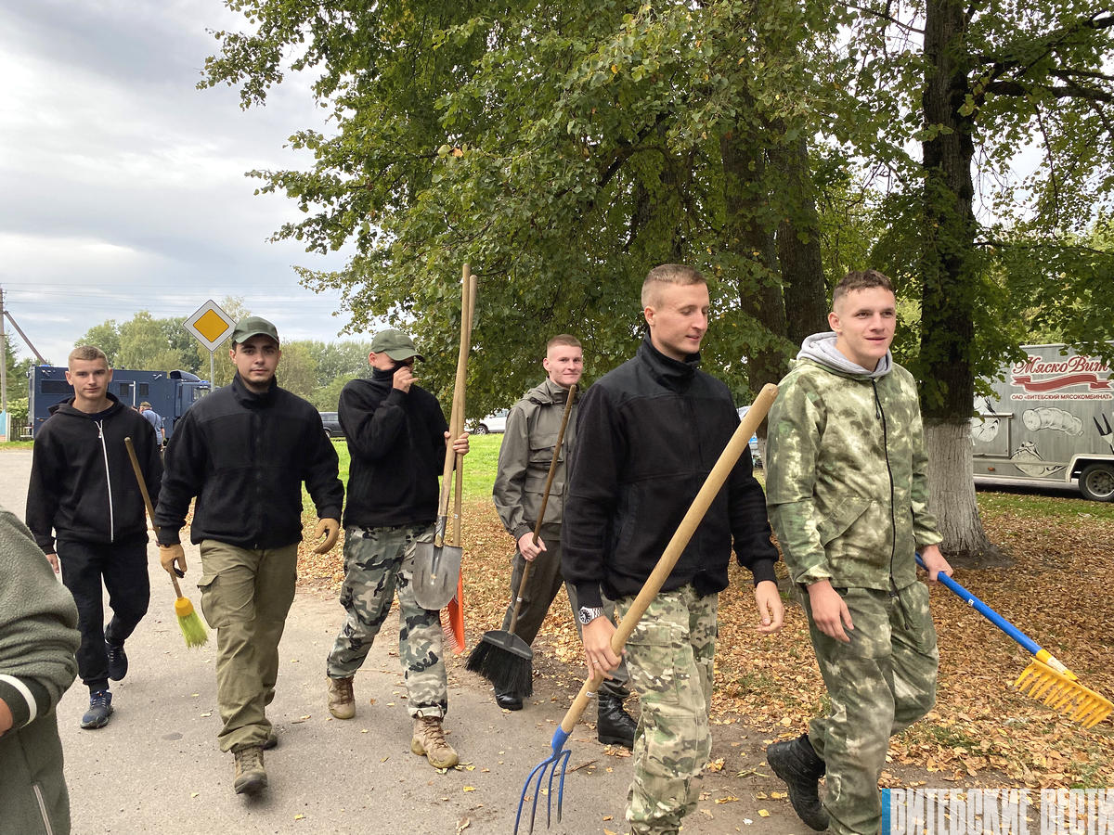

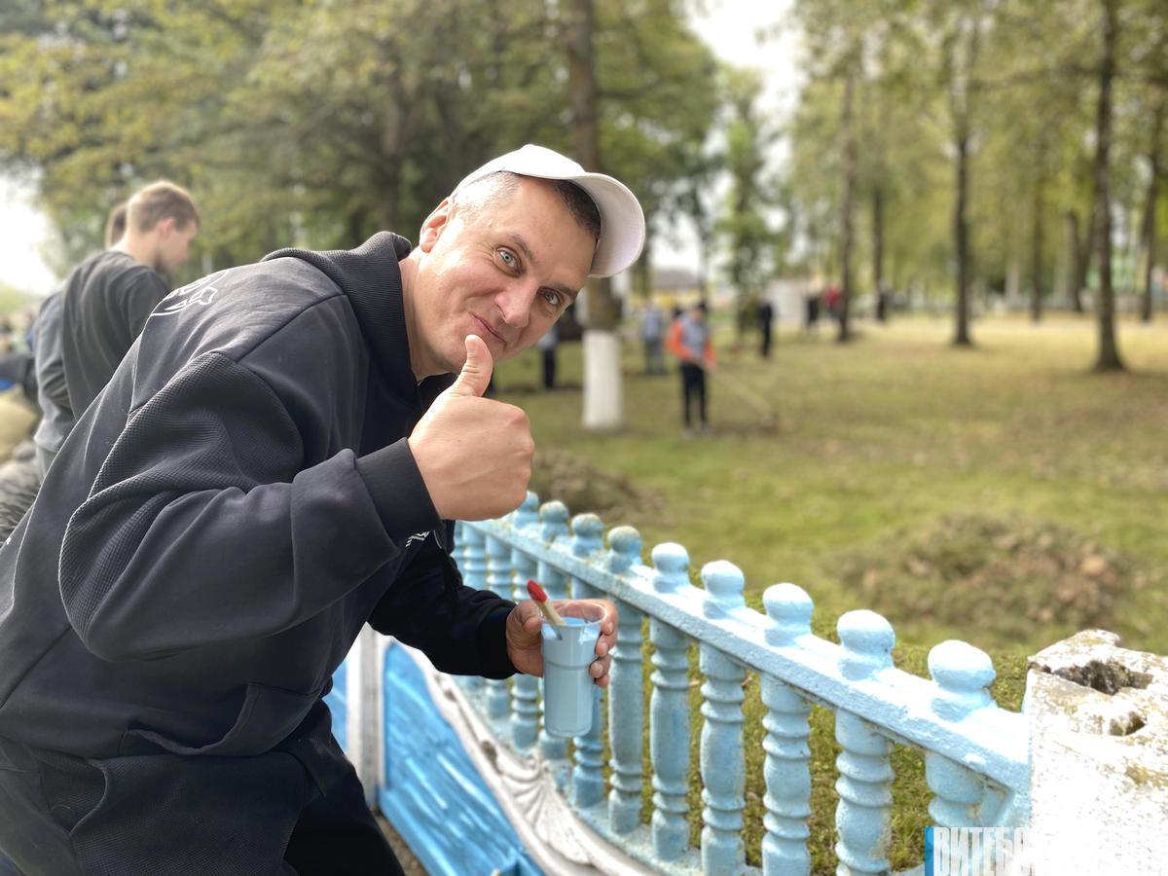

Работа развернулась возле памятника погибшим воинам, ставшего символом мужества и героизма правоохранителей.

– Проведение субботников – это хорошая, правильная и добрая традиция, – подчеркнул начальник управления внутренних дел Витебского областного исполнительного комитета полковник милиции Максим Суббота. – Мы чтим память коллег, погибших во время Великой Отечественной войны, помним каждого героя, защищавшего Родину, и передаем эту память подрастающему поколению.

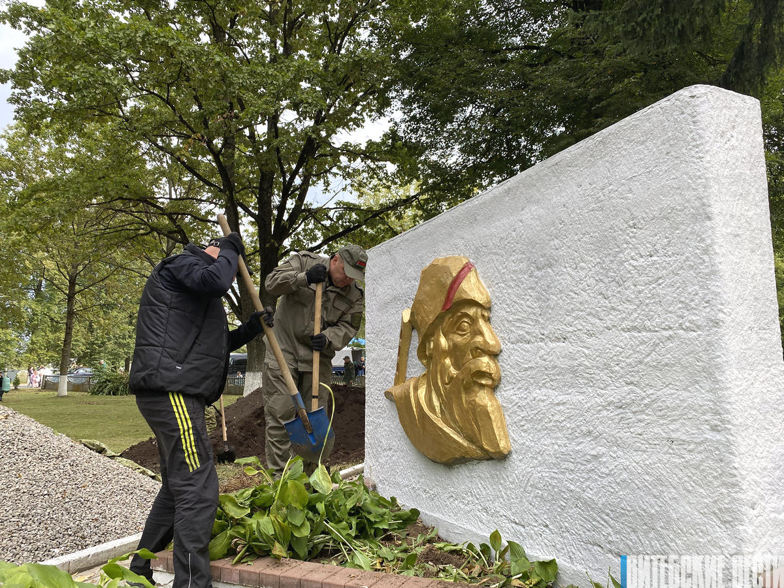

В субботнике приняли участие не только взрослые, но и дети, которые вместе с родителями косили и убирали траву,красили забор, собирали опавшие ветки и мусор, внося свой вклад в сохранение исторической памяти.

– Для нас большая честь, что сотрудники милиции Витебщины пригласили нас принять участие в субботнике. Сегодня мы занимались благоустройством этого памятного места. Важно чтить память тех, кто в годы войны отдал жизнь за то, чтобы мы жили под мирным небом, – поделился воспитанник военно-патриотического клуба «Волат» Егор Мешков.

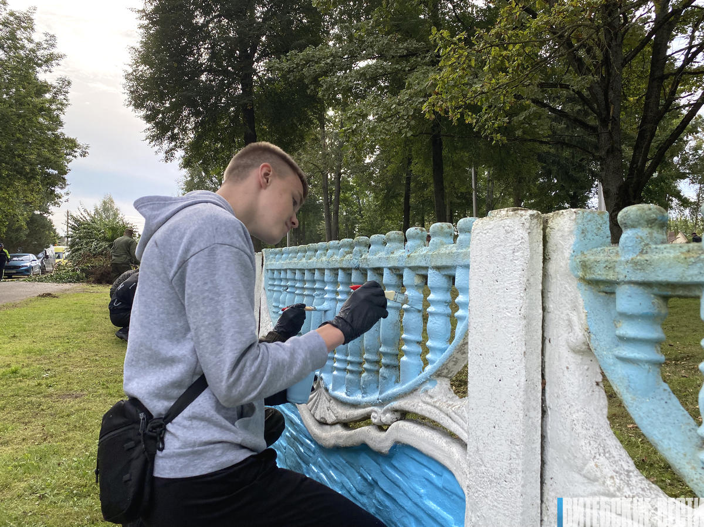

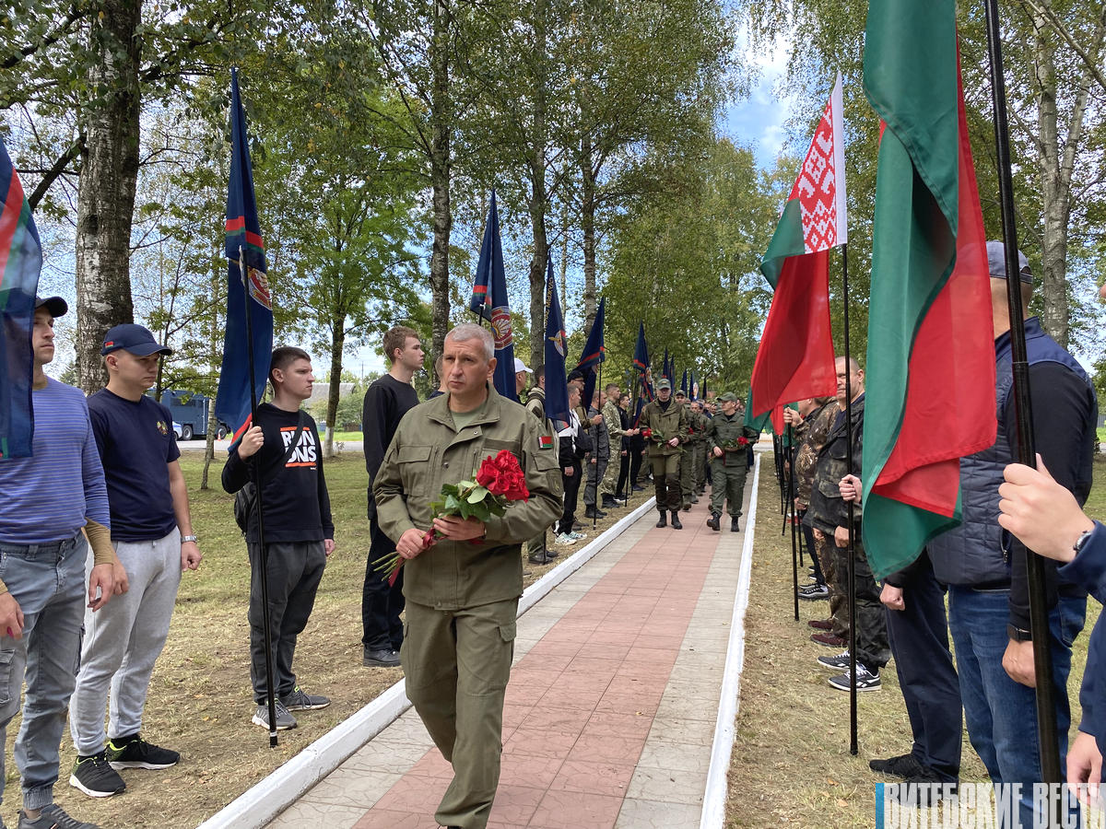

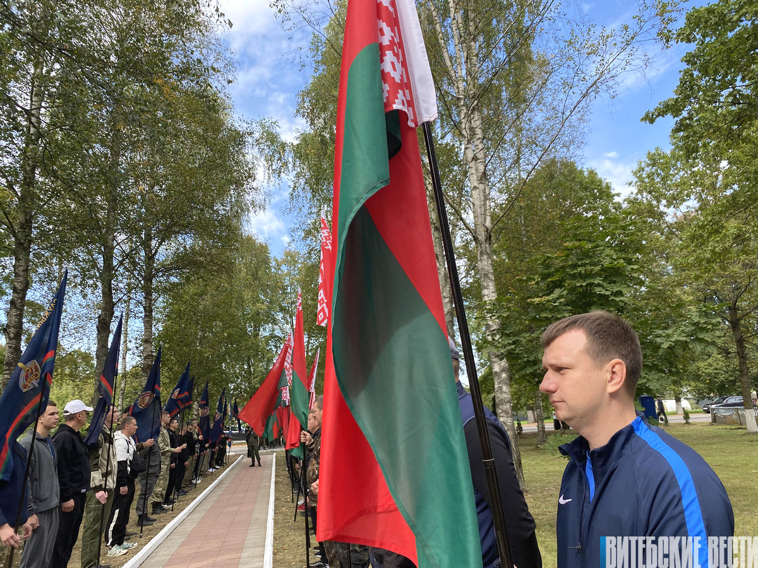

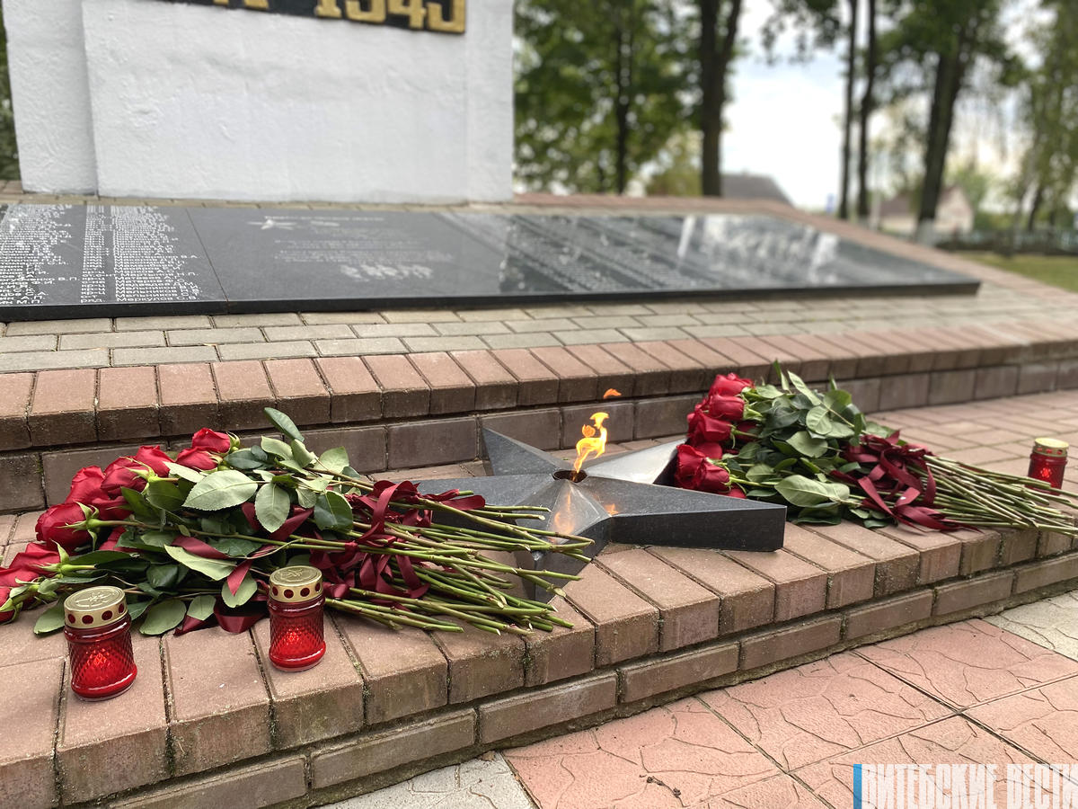

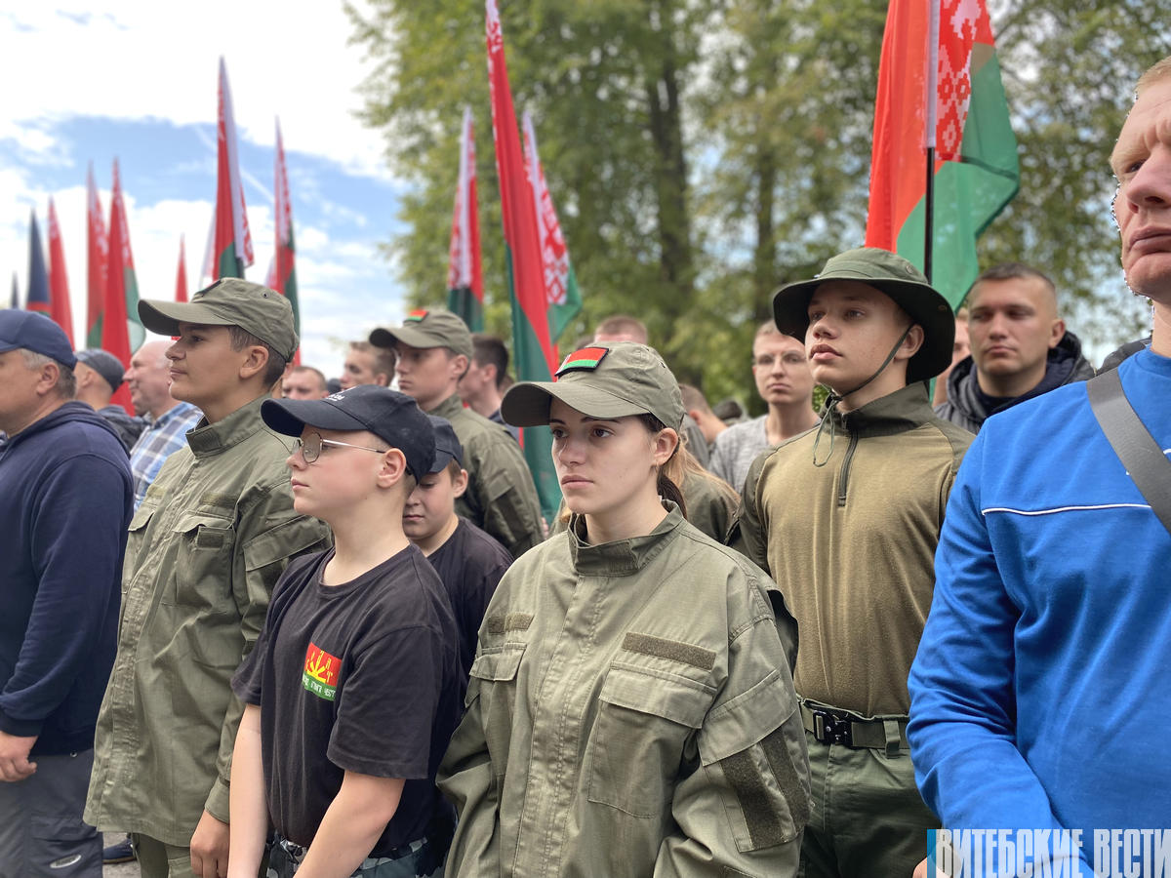

Завершился субботник торжественным возложением цветов и установкой памятного знака.

Фото автора.